河北冀州市中学2010届
高三第一次月考
地理试卷
本试卷分第I卷（选择题）和第II卷（非选择题）两部分，满分100分，考试时间90分钟。
第I卷（选择题 共60分）
一、本卷共40小题，每小题1.5分，共60分。在每小题四个选项中只有一个是正确的
图1为两幅区域图，一艘客轮于当地时间（区时）2004年2月28日14时从甲地启程前往乙地。据此回答1—2题。
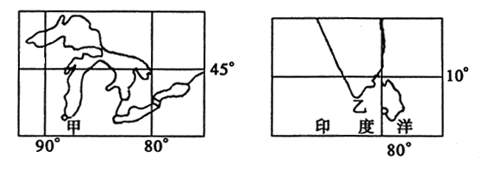

图1

1．如果轮船航行必须选择最短航线（不考虑其它因素的影响），则轮船必然经过
A．巴拿马运河 B．苏伊士运河 C．麦哲伦海峡 D．好望角
2．轮船出发时，乙地时间是
A．2月28日3时 B．3月1日1时
C．2月29日1时 D．3月1日3时
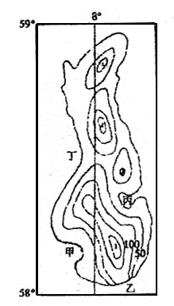
右图2是某地海岸的等高线地形图。读图，回答3--5题。
3．图示岛屿在的大洋是
A．太平洋 B．大西洋
C．北冰洋 D．印度洋
4．图示地区盛行风向是
A．西南风 B．西北风
C．东北风 D．冬季西北风，夏季东南风
5．图中甲、乙、丙、丁四地最适合建立渔港的是
A．甲 B．乙
C．丙 D．丁
图2

读图3四种气候类型的气温与降水月份分配图，据此回答6---7题
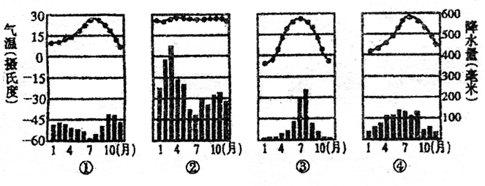

图3

6．按顺序依次写出气候类型的名称
A．热带草原气候，热带雨林气候，温带大陆性气候，亚热带季风气候
B．地中海气候，热带雨林气候，温带季风气候，亚热带季风气候
C．亚热带季风气候，热带雨林气候，温带季风气候，地中海气候
D．温带海洋性气候，热带季风气候，温带季风气候，地中海气候
7．上图四种气候类型，形成原因相同的气候类型是
A．①② B．②③ C．③④ D．①④
8．读图4“北半球中高纬度环流示意图”，分析下列说法正确的是
A．甲点位于30°N附近 B．乙点位于30°N
C．①是冷性气流 D．②盛行西南风
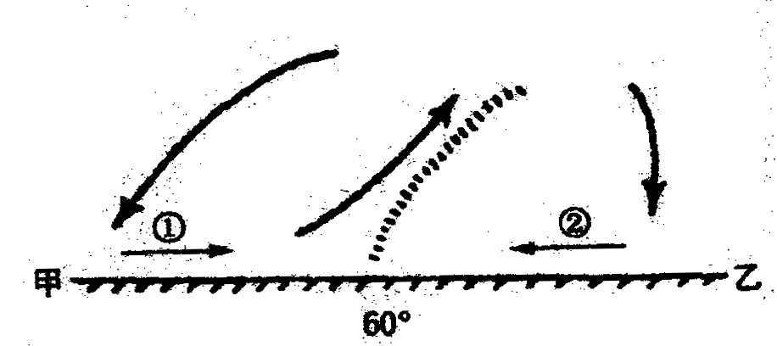

图4

下表是三个城市的气候资料，据此回答9----11题
城市 |  | ① | ② | ③
平均气温（℃） | 1月 | 5 | 11 | 21
平均气温（℃） | 7月 | 29 | 27 | 26
平均降水（mm） | 1月 | 47 | 75 | 1
平均降水（mm） | 7月 | 150 | 5 | 610

9．城市①②③可能分别是
A．上海、莫斯科、雅加达 B．上海、罗马、孟买
C．北京、罗马、雅加达 D．北京、莫斯科、雅加达
10．城市②所属的气候类型主要分布在
A．大陆西岸 B．大陆东岸 C．大陆内部 D．赤道地区
11．城市②所处自然带的典型植被类型是
A．热带雨林 B．亚寒带针叶林
C．亚热带常绿硬叶林 D．亚热带常绿阔叶林
12．一日内，通常午后2时左右气温达到最高值，这里的时间是
A．北京时间 B．中时区时间 C．乌鲁木齐时间 D．当地地方时
13．全球变暖引起的后果有
①喜马拉雅山雪线会降低 ②温带地区粮食产量下降
③北温带耕作区向高纬度方向延伸 ④高纬度地区比原来降水更少
A．①② B．②③ C．③④ D．①④
14．下图中表示南半球气旋的是
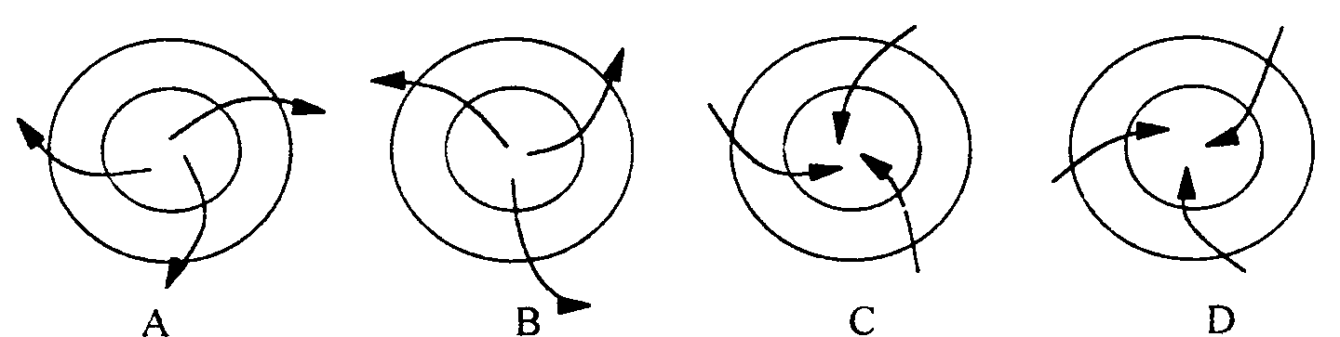

下图中三条等温线a、b、c数值由大到小排列,完成15-16题。
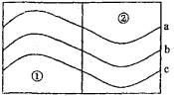
15．图中所示半球及等温线弯曲原因的说法正确的是
A．等温线的弯曲是由于太阳辐射的差异造成的
B．等温线的弯曲一定是海陆差异造成的
C．上图表示的南半球
D．上图表示的北半球
16．关于图中海陆分布的叙述正确的是
A．若是7月份，①是陆地②是海洋 B．若是7月份，②是陆地①是海洋
C．若是1月份，①是陆地②是海洋 D．不管1月还是7月②处都是陆地

2005年8月6日3:40台风麦莎在玉环县（28°12′N，121°48′E）登陆（图5），登陆时近中心风力达到12级以上。读图回答17--20题。
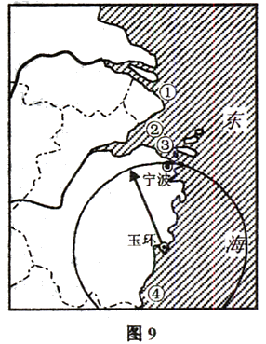

17．我国是世界上受台风影响最大的国家之一，
台风灾害主要发生在
A．1—3月 B．4—6月
C．7—9月 D．10—12月
18．有人说台风是一种“小面积受灾，大面积受
益”的气象灾害。其“益”不表现在
A．延长休渔期，保护渔业资源
B．解除或缓解旱情
C．增加水库蓄水量，利于水利发电
图5
D．调节气温，降温消暑
19．登陆期间，宁波（29°48′N，121°30′E）处于11级风圈的边缘，其11级凤圈半径（箭头）约为
A．228公里 B．178公里 C．308公里 D．128公里
20．登陆时，国家海洋预报台发布警报。①、②、③、④处海岸，台风影响较小的是
A．①处 B．②处 C．③处 D．④处
读沿20°W所作的海洋剖面等盐度（‰）线分布图。回答21—23题。
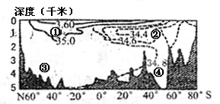
21．图中四地点，盐度最低的是
A．① B．②
C．③ D．④
22．①点盐度比同一深度南北两侧高的
主要原因是
A．地处副热带海区，蒸发旺盛
B．地处海盆，盐类物质下沉
C．受地中海底层海水外流影响
D．受红海底层海水外流影响
23．下列洋流中流经该剖面表层的是
A．阿拉斯加暖流 B．北大西洋暖流
C．东澳大利亚暖流 D．加利福尼亚寒流

读地质图，判断回答24—25题
24．岩层①②③④按由老到新的次序是
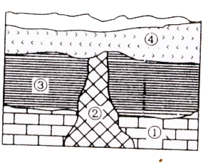
A．①②③④ B．①③②④
C．①②④③ D．①③④②
25．如果在①岩层中发现了大量的珊瑚化石，
那么可以推断当时的沉积环境是
A．温暖的浅海 B．温暖的深海
C．寒冷的深海 D．寒冷的浅海
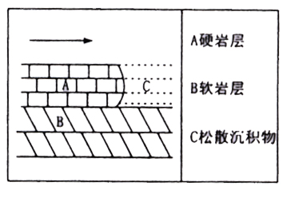
26．右图为一条河流沿箭头方向流动，将会
形成下列哪些景观
A．峡谷 B．“U”形谷
C．湖泊 D．瀑布
下图表示“某海陆等温线图”，其中①②位于同一
纬度，且①位于海洋，②位于陆地，据此完成27—28题
27．①②的海陆位置可能分别位于
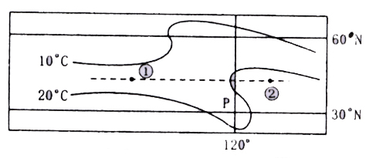
A．大西洋、欧洲 B．太平洋、亚洲
C．地中海、亚洲 D．太平洋、北美洲
28．P处等温线向南弯曲的原因可能是
A．P处位于海洋，受寒流的影响，气温低于同纬陆地
B．P处位于陆地，受地形的影响，气温低于同纬陆地
C．P处位于海洋，受暖流的影响，气温高于同纬陆地
D．P处位于陆地，受地形的影响，气温高于同纬陆地
下图为我国某地区地下潜水位年变化示意图，读图回答29---31题
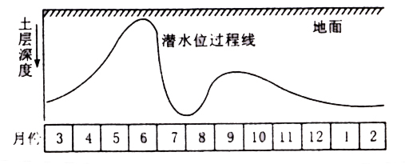

29．该地区最有可能位于
A．云贵高原 B．松嫩平原
C．长江中下游平原 D．黄淮海平原
30．当该地区地下潜水位达到一年中最低时，下列叙述正确的是
A．黄河河套地区出现凌汛现象 B．我国绝大部分地区开始进入雨季
C．江淮准静止锋的影响结束 D．太平洋热带气旋开始影响该地区
31．当该地区地下潜水得到补给最多时，下列叙述正确的是
A．北印度洋季风洋流呈逆时针方向流动 B．地球在公转轨道的远日点附近
C．巴西热带草原一片葱绿 D．我国北方沙尘暴天气频繁
读右内陆某区域图，判断回答32---33题
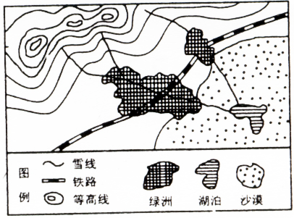
32．图中湖泊的最大水量出现在
A．冬季 B．秋季
C．春季 D．夏季
33．近年发现该湖泊的面积在逐年萎缩，对这
一现象原因的推测中，最不可能成立的是
A．人口迅猛增长
B．气候异常，蒸发量增大
C．湖泊对地下水的补给量增加，即渗漏严重
D．为争取区域内粮食自给，大力发展粮食生产
读“某地地质剖面图”（图中1、2、3、4、5、6为地层编号，并表示地层由老到新），据此判断34--35题
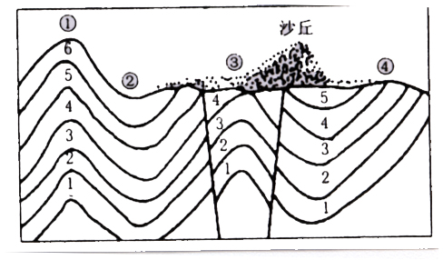
34．若该地区在我国境内，下列叙述不正确的是
A．该地区主要位于西北地区
B．该地区水资源贫乏是制约经济发展的主要因素
C．该地区曾经发生过地壳运动
D．图中①处是向斜、②处是背斜、③处是地堑
35．若图中①处与②处的相对高度为5米，图中所示
的沙丘为流动沙丘，为了治理沙漠化应该在何处种草
植树最合适
A．① B．② C．③ D．④
读右图回答36---38题
36．假如此时是7月，则甲地储水变化（ S）为
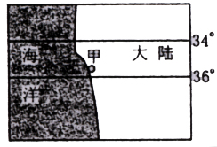
A．正值 B．负值 C．零 D．不一定
37．假设此时是7月，则甲地附近海域的洋流可能为
A．加利福尼亚寒流 B．巴西暖流
C．秘鲁寒流 D．北大西洋暖流
38．假设此时是1月，则甲地最有可能
A．盛行西风 B．遭受寒流袭击
C．大雪纷飞 D．晴朗少雨

右图为一火山岛，读图回答39—40题
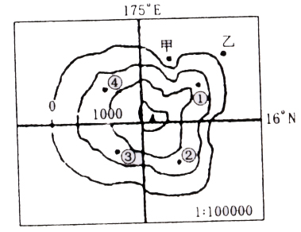
39．图中降水量最多的地点是
A．① B．② C．③ D．④
40．甲处盐度低于乙处，最可能的原因是
A．降水影响 B．气温影响
C．洋流影响 D．径流影响

答案
一选择题
1—5BCBAC 6—10BCABA 11—15CDBDC 16—20ACABD
21—25BCBBA 26—30DDACC 31—35BDCDD 36—40ACDAD
41．（1）12月22日8时（2）如图所示）（3）最南点（南回归线），
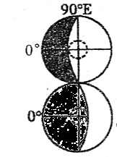
转向北移）
42．（1）略（2）冷 暖 （3）西（或西北） 西南 （4）A 等压线
密集，水平梯度力大（5）甲、丁
43．（1）C （2）梅雨 高 晴 偏南风 （3）B
44．（1）大致从赤道向两极不断增大
（2）纬度升高，正午太阳高度变化幅度增大，昼夜长短变化幅度增大。
45．（1）A （2）石灰岩 喀斯特地貌 浅海温暖环境、石灰岩形成；地壳运动抬升成山、岩层出现裂隙；高温多雨的气候、地下水多且CO₂的含量高、溶蚀岩层逐渐出现山洞。

第Ⅱ卷（综合题，共40分）
二、本卷共5小题，共40分。
41．读右图，图中阴影表示黑夜，完成下列要求。（7分）
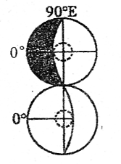
（1）此时，北京时间是 月 日 时。
（2）请在图下部分的圆上绘画斜线阴影，正确表示黑夜状况。
（3）请描述此时太阳直射点的位置及移动方向。

42．读北半球中纬度某地区天气系统图，完成下列要求。（8分）
（1）在图中用“高”“低”两字分别标出气压中心
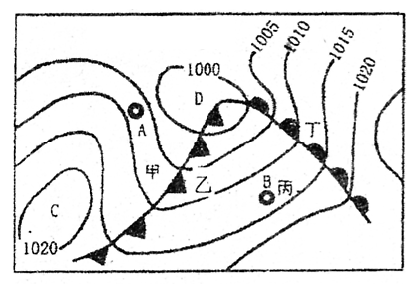
的气压状况。
（2）分别写出两个气团的性质：A 、
B 。
（3）A地吹 风，B地吹 风。
（4）A、B两地风力大的是 ，
原因是 。
（5）图中甲、乙、丙、丁四地有降水的是 。
43．读“我国部分地区气压分布图”，回答以下问题。（10分）
（提示：根据锋面所在位置分析此时雨带的位置）
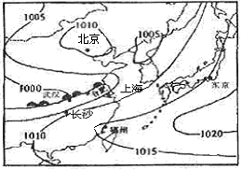
（1）此图反映了我国哪个时期的气压分布状况_______（选择填空）。
A．隆冬季节 B．冬春之交 C．春末夏初 D．秋末冬初
（2）图中锋面在图示地区较长时间徘徊，形成_____________天气现象。此时，北京处于_____________（高/低）气压中心，天气状况为_____________。在图中用箭头画出长沙的风向。
（3）此时台湾岛被 控制（选择填空）。
A．低压槽 B．高压脊 C．冷锋 D．暖锋
44．右图为世界局部地区气温年较差分布示意图。
读图分析回答以下问题：（8分）
（1）西经30°经线上气温年较差分布的总体规律是
_______________ 。
（2）分析形成上述规律的原因_____________ __
_________________________ __。
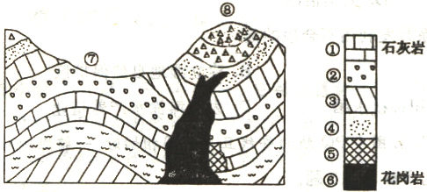45．读下图，回答问题（7分）

．

（1）图中①—④地层和⑤、⑥岩石按形成过程由老到新的次序排列依次为（ ）
A．①②③④⑤⑥ B．①②③④⑥⑤ C．⑤⑥①②③④ D．⑥⑤①②③④
（2）材料：兰溪没什么古迹。要论名胜，倒有一处，即是素有‘地下长河’之誉的涌雪洞。” 涌雪洞，亦叫下灵洞、水源洞，位于兰溪市灵洞乡风景秀丽的六洞山西南麓，离城8公里。洞中可以水陆兼程，我们选择了乘坐小舟走水道，开始了历时90分钟的游览。一进入洞内，我们一下子就被沿岸形色多变的钟乳石吸引住了。随着小舟缓缓地向前移动，展现在我们眼前的藤梯、千佛殿、天山佛手、赤江锁云、千年老参、砥柱中流、蟠龙古穴、伏虎朝阳、鸿雁翔云、犀牛探海、窈窕琼台等40多处景观，在红、黄、蓝、绿、白各色灯光照耀下，显得绮丽奇特。
材料反映的是上图中是________岩形成的__________地貌。试解释涌雪洞的成因（从地壳运动、气候、外力作用等角度加以分析）。

。

